

**MANUAL DE USUARIO**

**Liquidación IPU Pago PSE**

**TABLA DE CONTENIDO**

**Pág.**

LIQUIDACIÓN IPU 3

1. Declaraciones 3

1.1. Acceso a la opción 3

1.2. Funcionalidades 3

1.2.1. Elementos asistentes 3

1.2.2. Impuesto Predial Unificado 4

1.2.2.1. Emisión de recibos y pago PSE - IPU 5

**MANUAL DE USUARIO – LIQUIDACIÓN IPU - PAGO PSE**

**INFORMATICA Y TRIBUTOS S.A.S**

Todos los derechos reservados. Ninguna parte de esta obra puede ser reproducida de ninguna forma o por cualquier medio - gráfico, electrónico mecánico, incluyendo fotocopias, grabación o almacenamiento de información y sistemas de recuperación de información - sin la autorización por escrito de la editorial.

Los productos que se mencionan en este documento pueden ser marcas comerciales y/o marcas registradas de sus respectivos propietarios. El editor y el autor no pretenden estas marcas.

Si bien todas las precauciones se han tomado en la preparación de este documento, el editor y el autor no asumen responsabilidad alguna por errores u omisiones, ni de daños que resulten del uso de la información contenida en este documento o del uso de programas y código fuente que pueden que lo acompañen. En ningún caso, el editor y el autor serán responsables de ninguna pérdida de beneficios o cualquier otro daño comercial causado o presuntamente causado directa o indirectamente por este documento.

# LIQUIDACIÓN IPU

A continuación, el presente manual de usuario busca proporcionar una guía clara y específica para asegurar el funcionamiento óptimo y el desarrollo eficiente de las actividades en el Módulo de Declaraciones.

# Declaraciones

# Acceso a la opción

Para acceder al portal ciudadano clic [aquí](https://tolu.taxationsmart.co/ords/f?p=150000:1:5747999186698:::1:F_CDGO_CLNTE:).

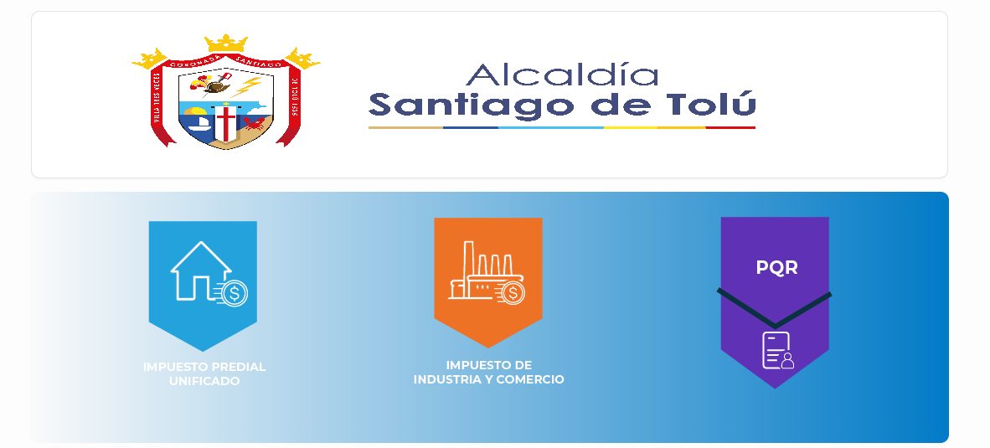

*Imagen 1 - Portal Ciudadano*

# Funcionalidades

# Elementos asistentes

Estos elementos ayudan a diligenciar y comprender el formulario de declaración:

|  |  |
| --- | --- |
|  | **Iconos de Ayuda:** brindan información extra y funcionan como guía para diligenciar el formulario. |

# Impuesto Predial Unificado

Clic a la opción **‘Impuesto Predial Unificado’:**

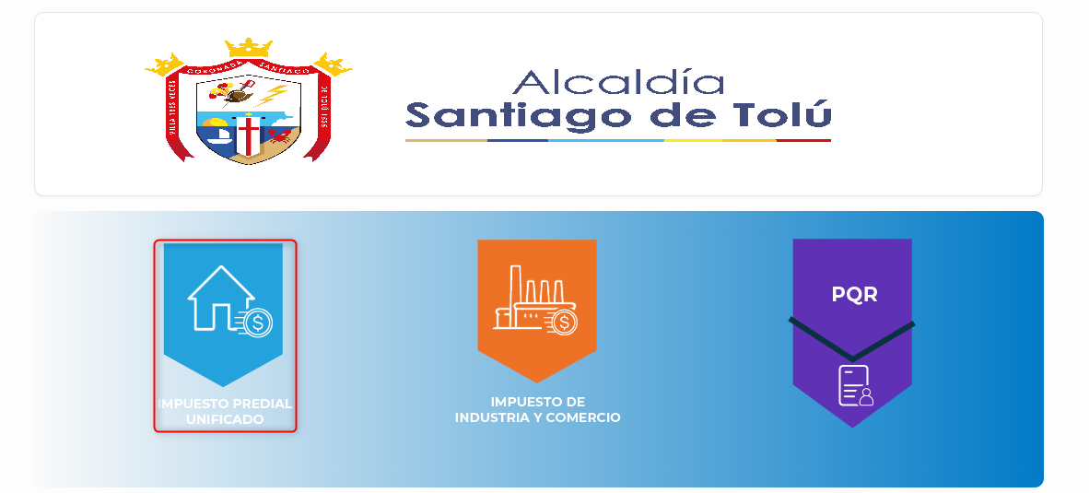

*Imagen 2 - Portal Ciudadano: Opción Impuesto Predial Unificado*

A continuación, se visualizan opciones del **Impuesto Predial Unificado:**

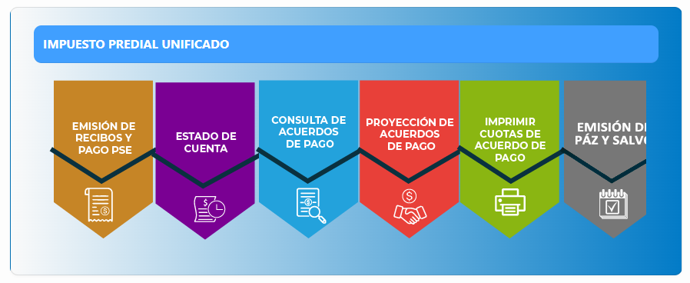

*Imagen 3 - Impuesto Predial Unificado*

# Emisión de recibos y pago PSE - IPU

Para realizar la liquidación del Impuesto Predial Unificado diligenciar los siguientes pasos:  
Clic a la opción **‘Emisión de recibos y pago PSE’.**

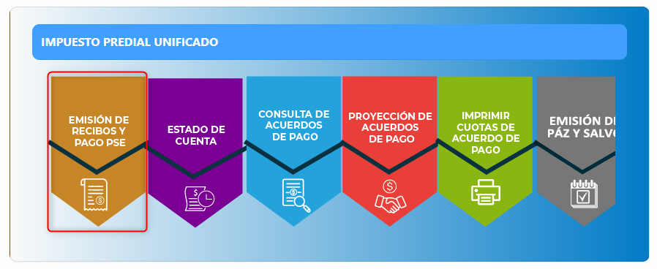  
*Imagen 4 - Emisión de recibos y pago PSE - IPU*

A continuación se visualiza la página **Datos del Predio**:

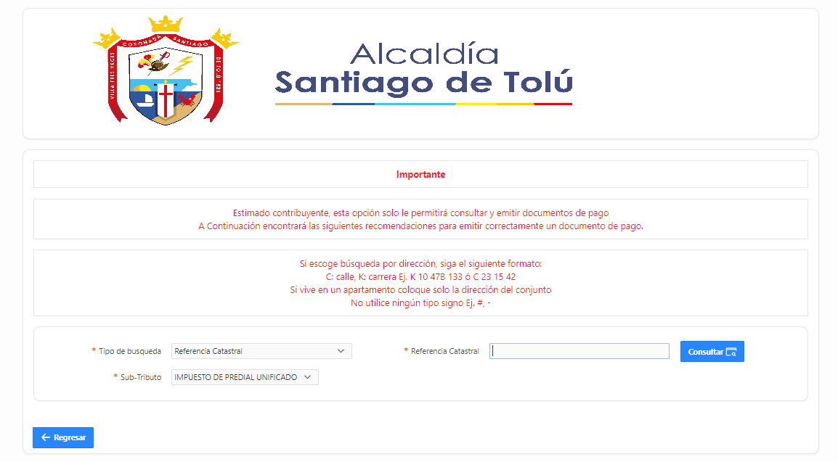

*Imagen 5 - Datos del Predio*

En esta sección diligenciar los siguientes pasos:

1. Clic  seleccionar **Tipo de Búsqueda.**
2. Clic  seleccionar **Sub-Tributo.**
3. Ingresar **Referencia seleccionada en Tipo de Búsqueda.**
4. Clic 

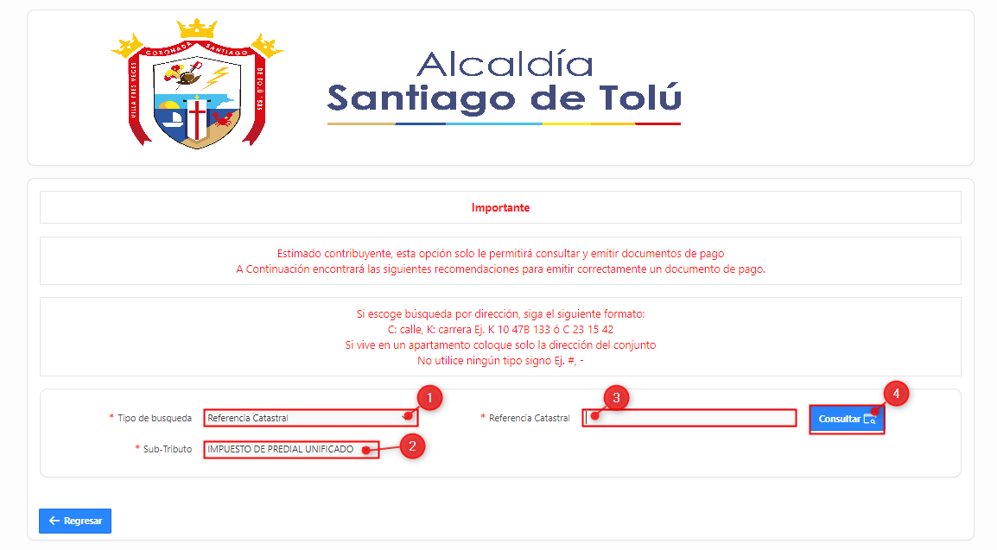

*Imagen 6 - Consulta*

Al continuar se puede visualizar la información básica del predio:

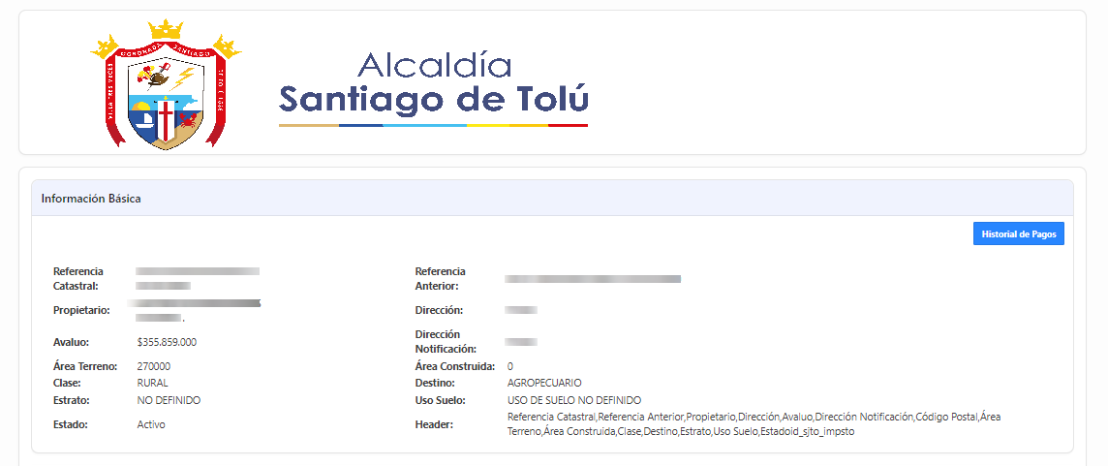

*Imagen 7 - Información básica del Predio*

Al igual, se puede visualizar el apartado de **Vigencias con saldo pendiente,** para diligenciar los siguientes pasos:

1. Clic  para seleccionar las **Liquidaciones.**
2. Clic 

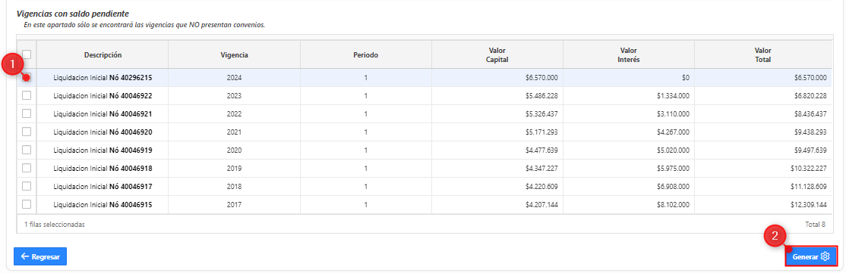

*Imagen 10 - Vigencias con saldo pendiente*

Se despliega la ventana **Deuda Proyectada** paradiligenciar los siguientes pasos:

1. Clic  seleccionar **Fecha límite de pago.**

**2** . Clic  para seleccionar **Tipo de pago.**

**3** . Clic 

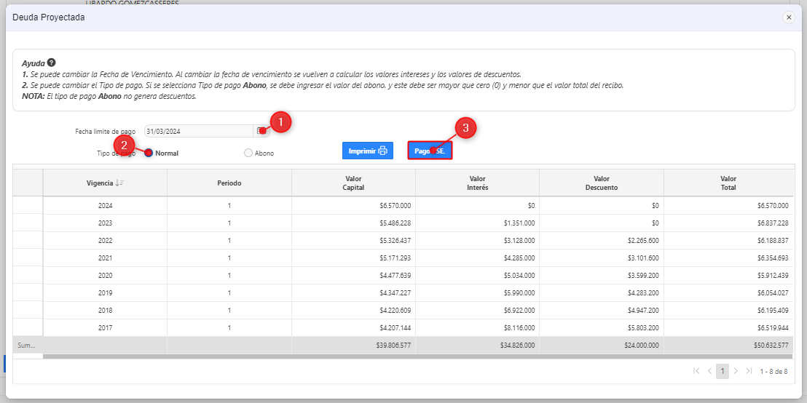

*Imagen 11 - Deuda Proyectada*

Se visualiza la página **Datos del Pagador,** diligenciar los siguientes pasos:

1. Clic  seleccionar **Tipo de Identificación.**
2. Ingresar **Número Documento.**
3. Ingresar **Primer Nombre.**
4. Ingresar **Segundo Nombre.**
5. Ingresar **Primer Apellido.**
6. Ingresar **Segundo Apellido.**
7. Ingresar **Teléfono.**
8. Ingresar **Dirección.**
9. Ingresar **Email.**
10. Clic 

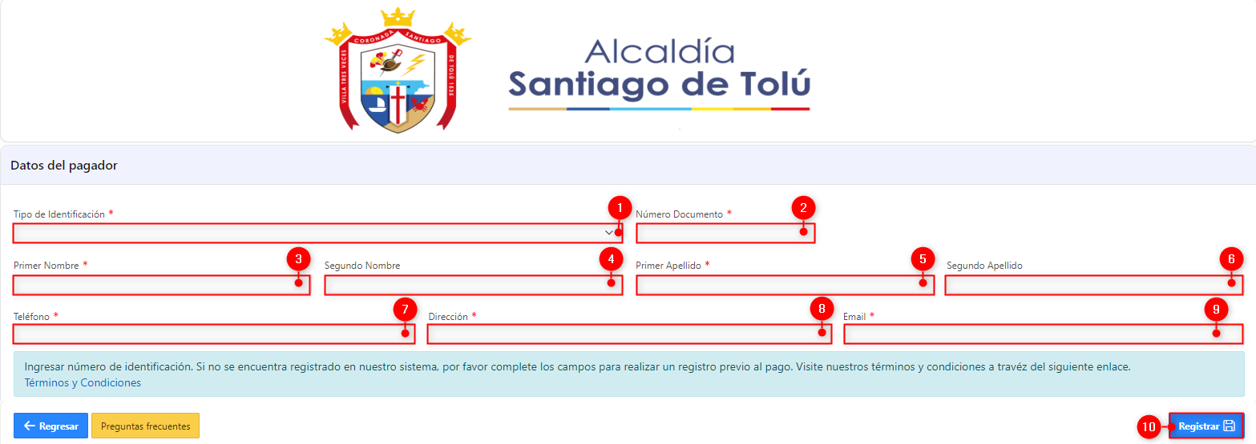

*Imagen 12 - Pagina Datos Del Pagador*

Clic  para iniciar proceso de pago:

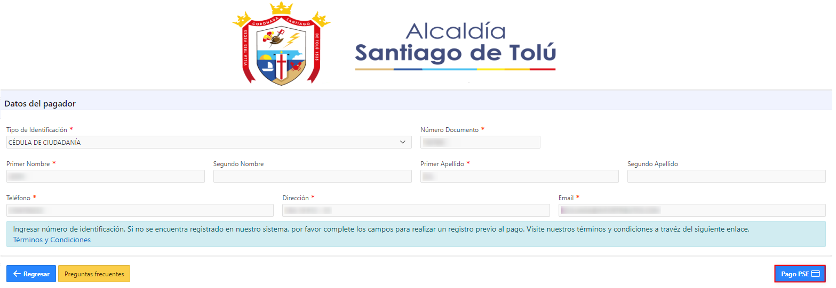

*Imagen 13 - Pago PSE*

A continuación, se despliega la sede electrónica de Santiago de Tolú:

Clic  para continuar

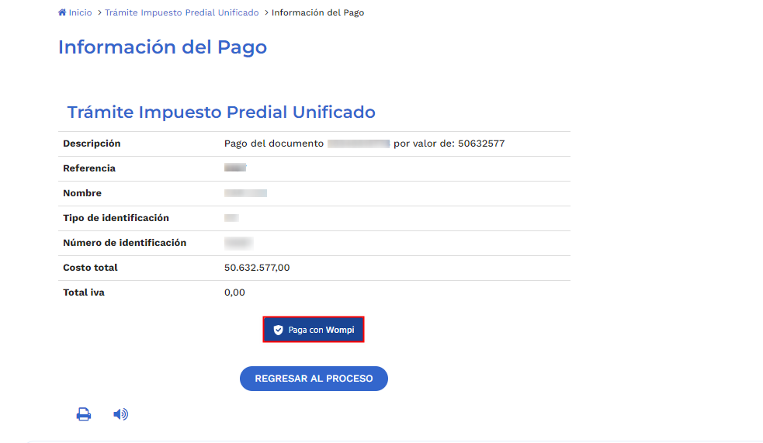

*Imagen 14 - Información Del Pago - Pago Con Wompi*

Se despliega ventana **métodos de pago:**Clic 

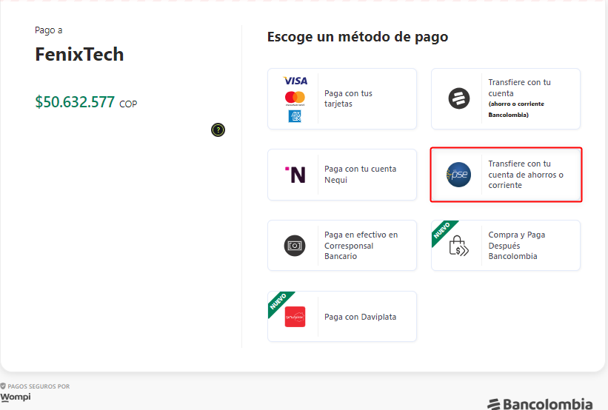

*Imagen 15 - Métodos De Pago*

Diligenciar los siguientes datos:

1. Ingresar **Correo Electrónico.**
2. Ingresar **Nombres y Apellidos.**
3. Ingresar **Celular o Número Telefónico.**
4. Clic

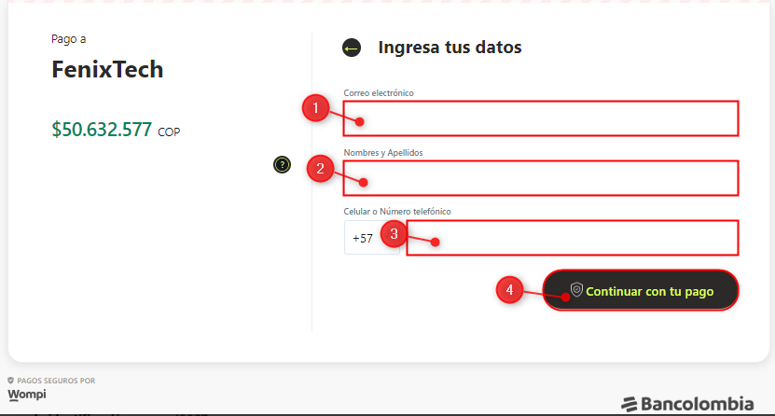

*Imagen 16 - Datos Del Pagador PSE*

Seguir los siguientes datos para seleccionar Banco:

1. Clic  seleccionar **Banco.**
2. Clic  seleccionar **Tipo de Documento.**
3. Ingresar **Número de Documento.**
4. Clic  para aceptar **reglamentos y politicas.**
5. Clic

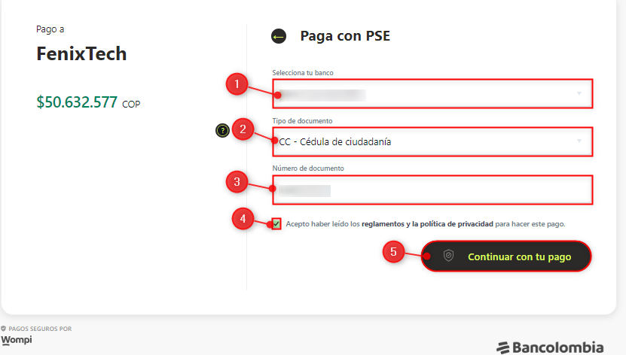

*Imagen 17 - Seleccionar Banco*

***Nota: Si no se aceptan los reglamentos y la política de privacidad no se puede continuar el proceso de pago.***

A continuación, se despliega ventana **Transacción Aprobada:**

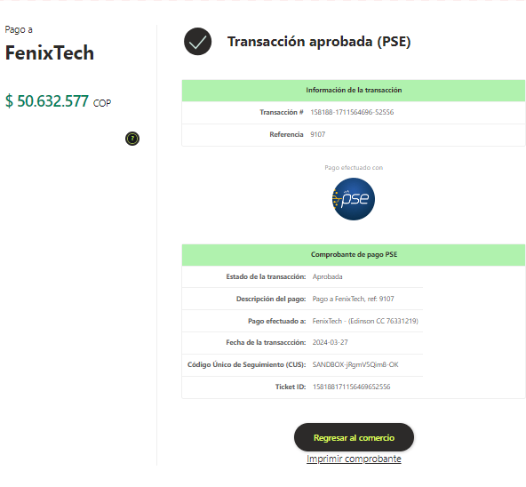

*Imagen 18 - Transacción Aprobada*